Проект №4. Авиарейсы без потерь.
Мне предстоит выяснить, от каких самых малоприбыльных рейсов из Анапы мы можем отказаться в зимнее время. Я понимаю, что у меня есть возможность экспортировать данные и пользоваться в том числе и Python, но так как этот модуль посвящён языку SQL, то я попробую напротяжении всего отчёта использовать только запросы SQL.

1. Посмотрим на исходные данные:
SELECT *
FROM dst_project.flights
WHERE departure_airport = 'AAQ'
AND (date_trunc('month', scheduled_departure) IN ('2017-01-01','2017-02-01', '2017-12-01'))
AND status NOT IN ('Cancelled')
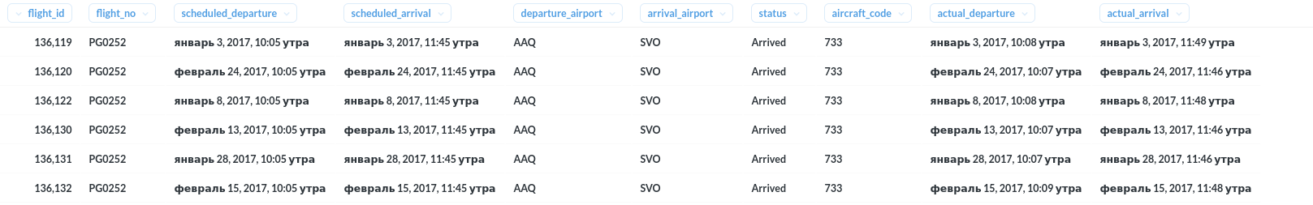
Поглядим, в какие аэропорты они летают и их количество:
SELECT count(t.*), f.arrival_airport, a.city, EXTRACT ('month' FROM scheduled_departure) as month
FROM dst_project.flights AS f
LEFT JOIN dst_project.ticket_flights AS t ON t.flight_id = f.flight_id
LEFT JOIN dst_project.airports AS a ON a.airport_code = f.arrival_airport

WHERE departure_airport = 'AAQ'
AND (date_trunc('month', f.scheduled_departure) IN ('2017-01-01','2017-02-01', '2017-12-01'))
AND f.status NOT IN ('Cancelled')
GROUP BY 2, 3, 4
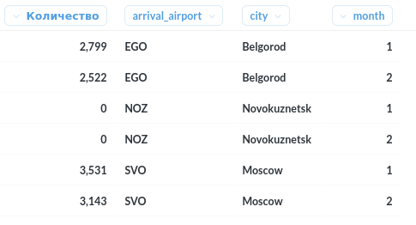

Как мы видим, не смотря на то, что Новокузнецк есть в таблице с рейсами, ни одного вылета в том направлении сделано не было, поэтому мы можем исключить его из рассмотрения. Также не было сделано ни единого рейса в декабре. Возьмём в рассмотрение декабрь 2016 года, где тоже не было ни одного рейса в Новокузнецк.
https://www.aviaport.ru/digest/2020/12/30/663325.html
Цена на топливо в начале 2017 года: 53.05 руб.за литр.
https://class-tour.com/rashod-topliva-raznyh-samoletov/
Почасовой расход у различных самолётов. Sukhoi Superjet-100 1700 л/ч; Boeing 737-300 2400 л/ч.

